# Sistema de Seguimiento de Notas - V2

*Junio 2012*

*AC. Marozzi Mauro mmarozzi@dc.exa.unrc.edu.ar*

*Área de Informática*

*Facultad de Ciencias Exactas Físico, Químicas y Naturales*

*Universidad Nacional de Río Cuarto*

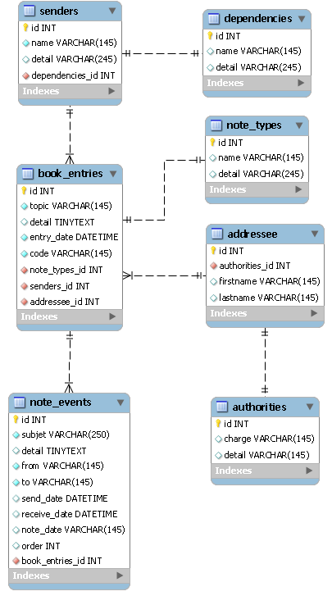

## Usuarios (Aún no modelado)

Existen cuatro tipos de usuarios:

* Secretaría de departamentos: Son los encargados de cargar las notas en estado pendiente del departamento al cual pertenecen.
* Secretaría decanato: Son los encargados de recibir las notas. Cambiando el estado de las notas de pendiente a circulación. Son encargados de dar los comprobantes de recepción y demás detalles del procedimiento de recepción. Son los encargados de realizar todos los movimientos de las notas dentro del sistema.
* Autoridades: Son los remitentes de las notas, podrán consultar los estados y movimientos de las notas. Hay que ver si de todas las notas, o solo las de ellos.
* Administradores: Encargado de realizar todas las tareas de administración del sistema. Tendrá permiso para realizar todo.

## Dependencies

Son entidades, organismos, etc. internas y externas a la universidad. En “Senders” se dará más detalle de los mismos.

## Senders

Son los remitentes de las notas, tienen un nombre y pertenecen a alguna Dependencia. Por ejemplo Director del Departamento de Computación. Siendo:

Director->Senders

Departamento de Computación -> Dependencies

## Authorities

Son las Autoridades de la Facultad, representa al cargo y no a la persona. Como por ejemplo, Decano, Secretario Tecnico, Vicedecano, etc

## Addressee

Son lo destinatarios de las notas, representa a la persona que es autoridad.

## note_types

Es el tipo de nota recibida, puede ser Nota, Viatico, Expediente, etc.

## Book_entries

Es la nota en si. Teniendo como atributos, tema, detalle, fecha de entrada, código único autogenerado según dependencia que lo envía, tipo de nota, quien lo envía y a quien es enviado.

## note_events

Son los eventos que se generan a partir de la entrada de una nota al sistema. Representaría en un principio la circulación de la misma. Aun no se definió bien sus atributos ni realmente todo lo que se querría representar, en un principio constaría con:

Subject: asunto del evento

Detail: algún detalle más especifico del evento, o anotación.

From: La nota salió desde.

To: La nota salió hacia.

Send_date: Fecha de envio

Receive_date: Fecha de recepción.

Note_date: Fecha de la nota.

Order: orden de eventos.